策略实测03 ｜ OKX与AICoin研究院：马丁格尔策略

OKX联合优质数据平台AICoin发起系列经典策略研究，旨在通过数据实测和策略特点等核心维度分析，帮助用户更好地了解和学习不同的策略，尽量避免盲目使用。

马丁格尔策略，全称Dollar Cost Averaging（美元平均成本），简称DCA，是一种注重仓位管理的交易方法，核心理念是"亏损加仓拉均价，盈利重置"，主要特点是在每次亏损后，将交易金额加倍，直到获得一次胜利。这个策略的基本假设是，只要资本足够大，最终的胜利将弥补所有之前的损失并带来盈利。作为一种较高风险的策略，马丁格尔适合有足够资本并能承受潜在巨大亏损的交易者使用。

这种策略在加密货币市场中主要分为两种应用形式：现货马丁格尔和合约马丁格尔。

第03期介绍马丁格尔策略，采用3大数据模型对【现货马丁格尔和合约马丁格尔】，进行实测：

模型1：上涨行情5min运行周期下的合约DCA与现货DCA

模型2：下跌行情5min运行周期下的合约DCA与现货DCA

模型3：横盘震荡5min运行周期下的合约DCA与现货DCA

本期数据测试运行标准：

做多DCA：在市场启动时开仓买入，当市场下跌时进行补仓操作，最多可补仓5次，并且第5次补仓时设置止损线。当市场反弹并上涨至目标价位时，进行一次性卖出以获取收益。

合约DCA：基于做多DCA的逻辑，增加了开仓卖出的操作。在市场启动时进行开仓卖出，当市场上涨时进行补仓操作，最多可补仓5次，同样第5次补仓时设置止损线。当市场回调并下跌至目标价位时，进行一次性买入以获取收益。

现货马丁格尔和合约马丁格尔一句话总结：横盘震荡市场中，更适合合约DCA；上涨趋势明确的市场中，更适合现货DCA，但都需要警惕风险。

### 优劣对比

马丁格尔策略的2种形式都遵循相同的基本原则：在亏损时增加交易规模，拉低均价，期望最终盈利能覆盖之前的损失。然而，它们在具体操作、风险特征和适用场景上存在显著差异。策略的选择应根据交易者的风险承受能力和市场趋势进行动态调整，同时应注意合理的风控措施以降低潜在损失。

无论是现货还是合约马丁格尔，都被认为是注重仓位管理的策略。现货马丁格尔策略通过加倍买入降低平均成本，需警惕持续下跌风险；而合约马丁格尔策略则通过加倍开仓放大收益和风险，需要警惕爆仓风险。

### 模型一

该模型为：上涨行情5min运行周期下的合约DCA与现货DCA

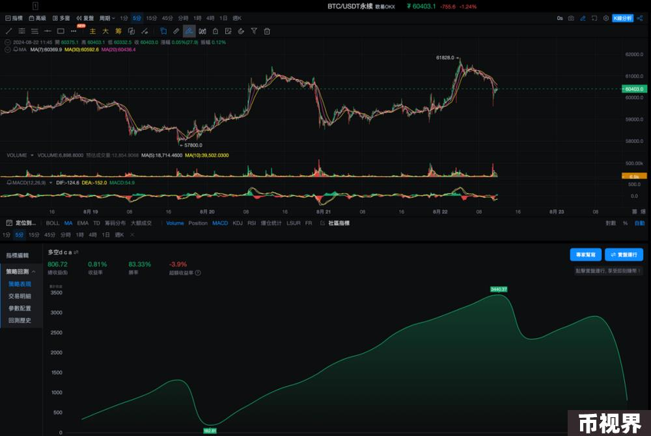

图片1：上涨行情5min运行周期下合约DCA ；来源：AICoin

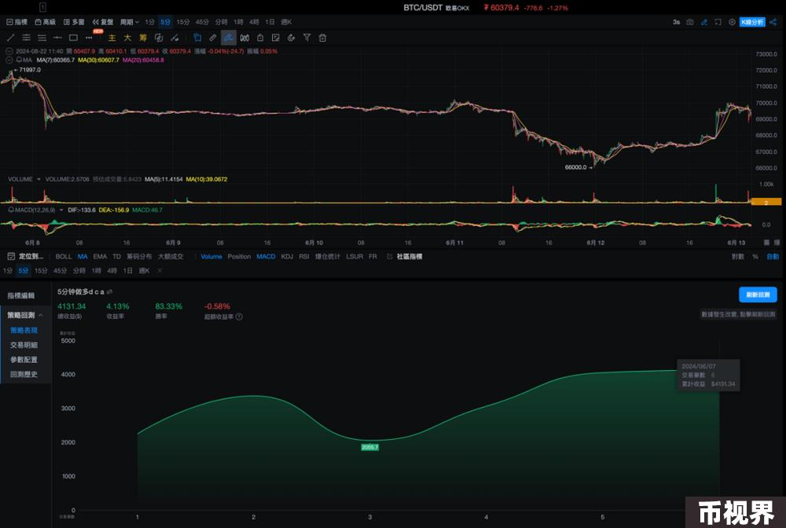

图片2：上涨行情5min运行周期下现货DCA ；来源：AICoin

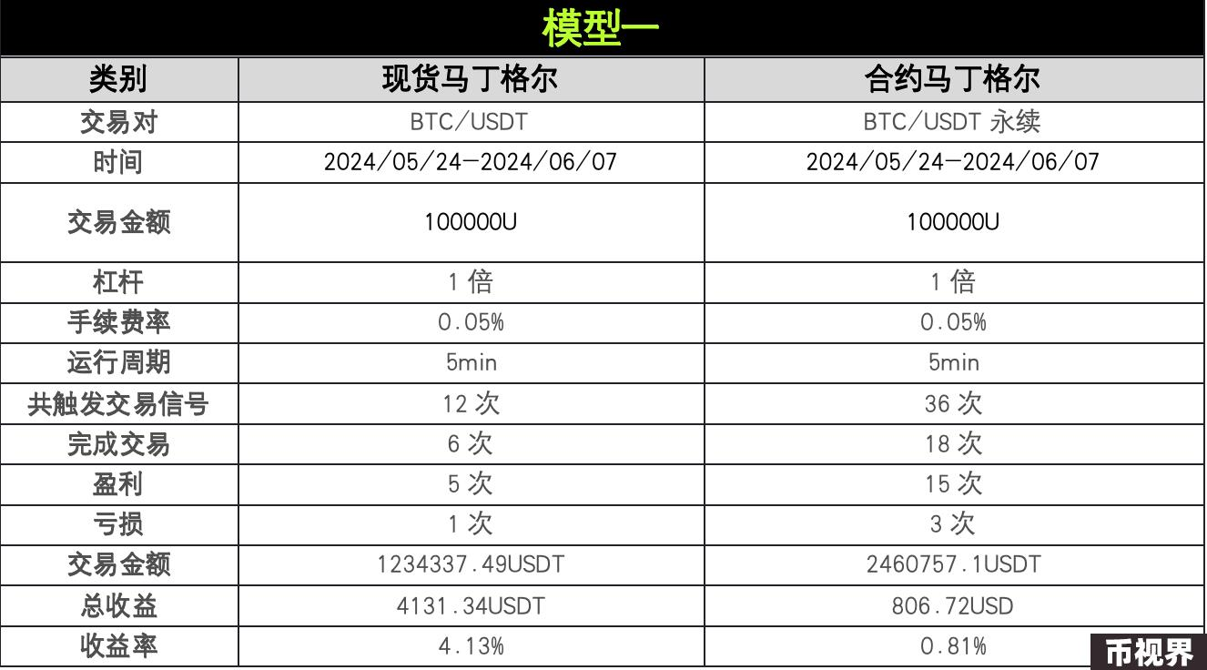

### 模型二

该模型为：下跌行情5min运行周期下的合约DCA与现货DCA

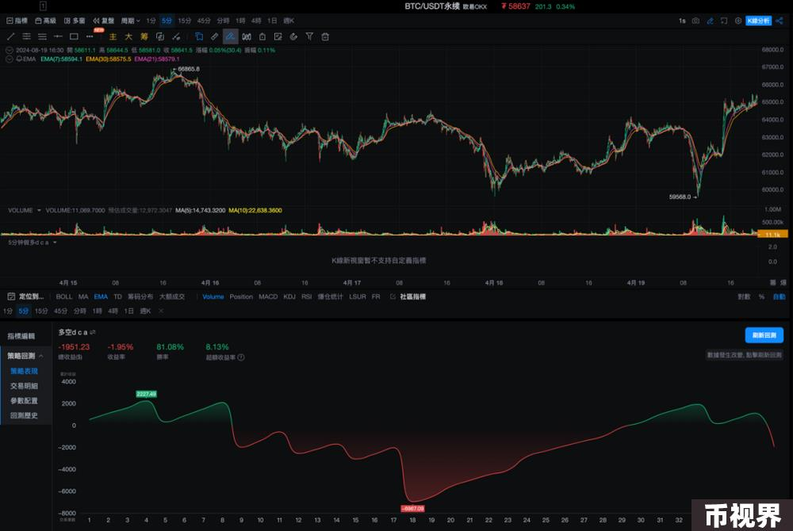

图片3：下跌行情5min运行周期下合约DCA；来源：AICoin

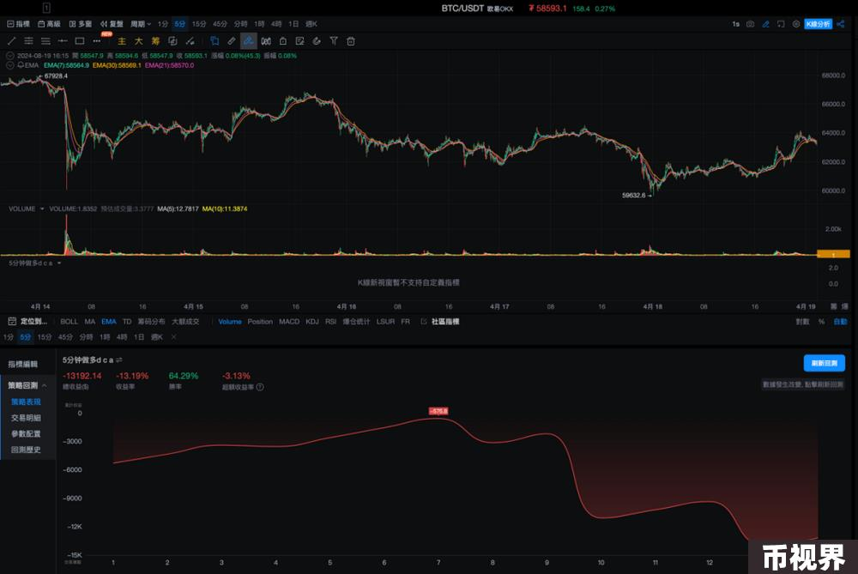

图片4：下跌行情5min运行周期下现货DCA；来源：AICoin

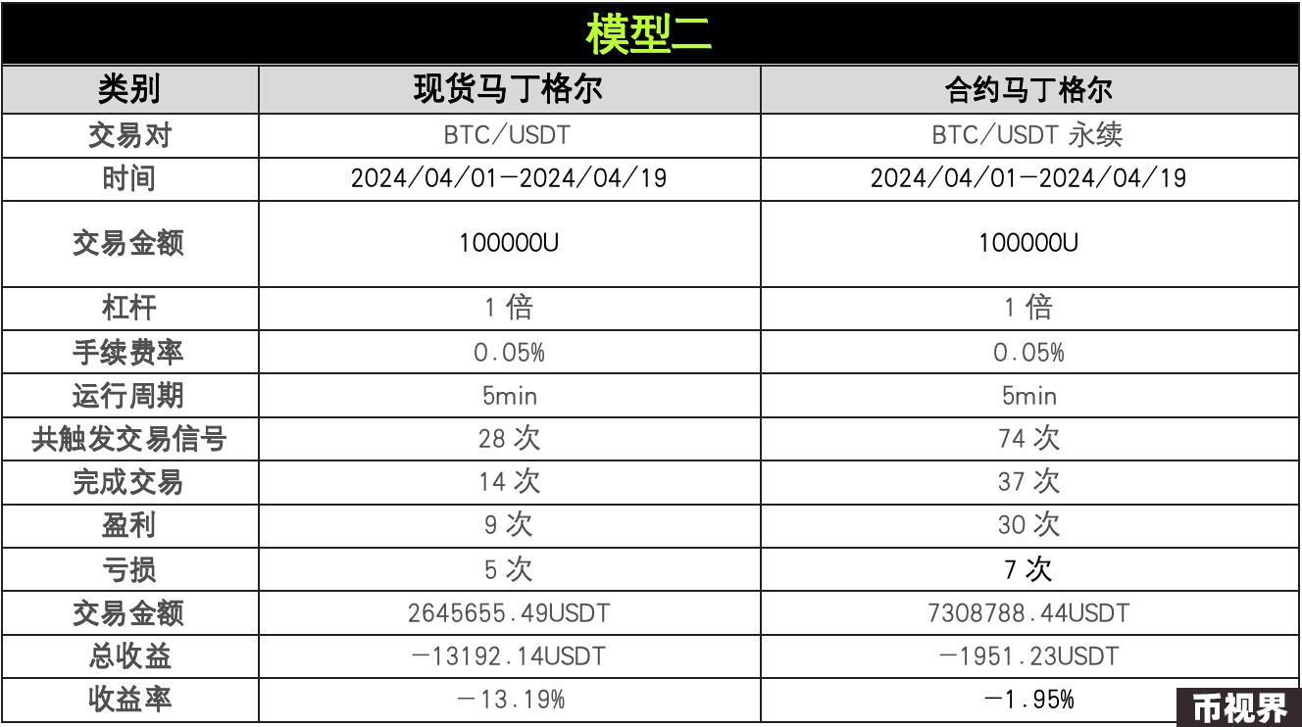

### 模型三

该模型为：横盘震荡5min运行周期下的合约DCA与现货DCA

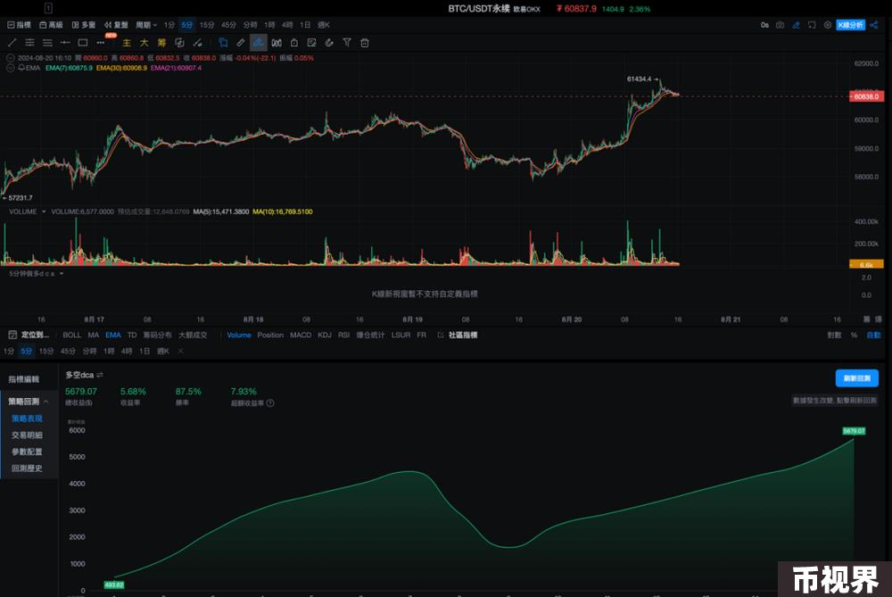

图片5：横盘震荡5min运行周期下合约DCA；来源：AICoin

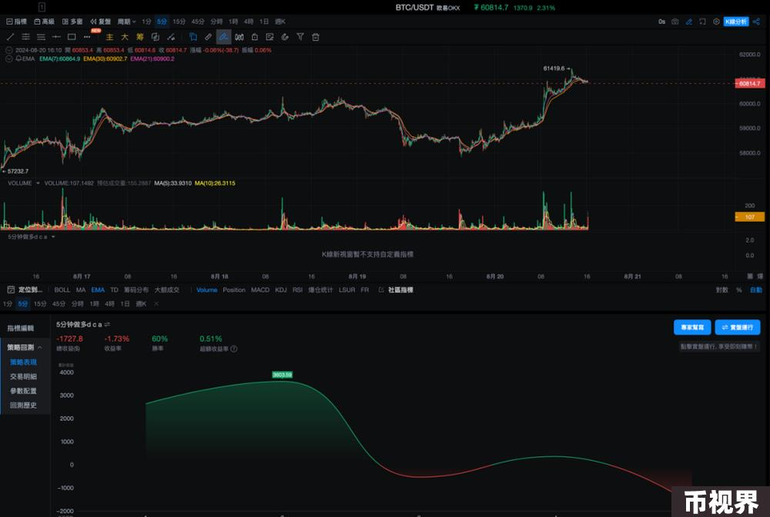

图片6：横盘震荡5min运行周期下现货DCA；来源：AICoin

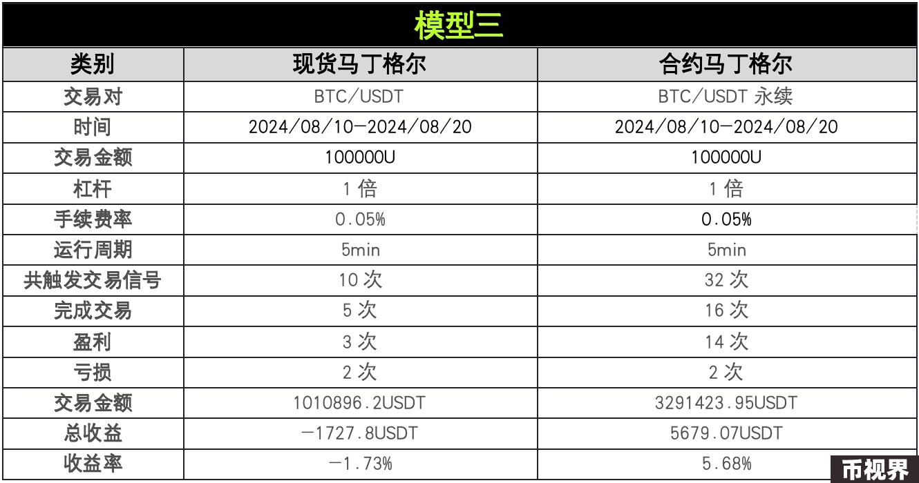

### 分析与总结

暴涨暴跌不利于合约DCA策略，其适合震荡行情，其中合约空头DCA适合震荡&下跌行情，合约多头DCA则适合震荡&上涨行情。现货DCA在上涨行情中能获得。

合约DCA策略在不同市场环境下都表现出较强的适应性，尤其在横盘震荡市场中优势明显。现货DCA在上涨市场中表现较好，但在横盘震荡和下跌市场中表现不佳。合约DCA通过更频繁的交易和更高的胜率来获得收益，但也可能带来更高的风险。现货DCA交易频率较低，可能更适合长期交易者或风险厌恶型交易者。

一般情况下，当他们的加仓参数设置为1时，与网格有很像的行为。但当加仓参数设置为2（或更大时）它们可能导致资金需求急剧增加，并给交易者带来巨大的心理压力。特别是合约马丁格尔，由于杠杆作用，其风险更为显著，可能导致爆仓。

具体而言：

根据风险承受能力选择策略

高风险承受能力：可以考虑合约DCA，尤其在横盘震荡市场中。

低风险承受能力：可以选择现货DCA，特别是在上涨趋势明确的市场中。

结合市场趋势

上涨趋势：两种策略都可以考虑，但要注意及时止盈。

下跌趋势：谨慎使用，可能需要调整策略或暂时观望。

横盘震荡：合约DCA可能更有优势。

动态调整

根据市场变化灵活调整策略，不要固守单一模式。

风险管理

设置止损点，控制单次交易的资金量，分散交易以降低风险。

组合策略

考虑将合约DCA和现货DCA结合使用，以平衡风险和收益。

持续学习和优化

定期回测和评估策略效果，根据新的市场数据不断优化交易策略。

关注外部因素

除了技术分析，也要关注宏观经济、行业新闻等可能影响市场的外部因素。

通过合理运用这些策略并根据个人情况和市场环境进行调整，交易者可以更好地管理风险，提高收益的可能性。然而，请始终牢记，加密货币市场波动性很大，交易者应该只投入能够承受亏损的资金。

### OKX&AICoin马丁格尔策略

当前，OKX策略交易提供便捷、且多样化的策略品种目。OKX现货版、以及合约版马丁格尔策略结合加密用户的习惯和特性，做了更大程度的优化。针对不同经验的用户设置了两种不同的创建模式：手动创建和智能创建。

手动创建是交易者根据个人对行情的判断，来设置参数。这主要适用于交易经验丰富、资本实力雄厚的交易者，普通用户建议使用智能创建模式。智能创建则是用户根据个人的风险偏好，选取OKX系统推荐的参数来设置交易的金额和买入的节奏。

需要提及的是，系统推荐的参数，是综合自历史行情和资产波动，借助欧易OKX后台算法测算出来的，具有相当程度的权威性，能为交易者带来可靠的交易参考。另外，借鉴传统证券类交易对交易者进行分层的做法，智能创建模式尽可能控制风险，结合用户资产状况和承受能力，按照保守型、平衡型和进取型三个等级，为用户推荐不同风险程度的参数。

如何访问OKX的更多策略交易？用户可以通过OKX APP或者官方网站，进入「交易」板块的「策略交易」模式，然后点击策略广场或者创建策略都即可开启体验。除了自行创建策略，目前策略广场还提供“优质策略”和“策略带单员的优质策略”，用户可以复制策略或者进行策略跟单。

OKX策略交易具有操作简易、低手续费和安全保障等多重核心优势。在操作方面，OKX提供智能参数助力用户更科学的设置交易参数；并提供图文及视频教程，让用户快速上手并精通。在手续费方面，OKX对手续费率体系进行了全面升级，大幅降低用户交易手续费。在安全保障方面，OKX拥有全球顶级专家组成的安全团队，可以为您提供银行级的安全保护。

如何访问AICoin的DCA策略？

全币种DCA策略：用户可以在AICoin产品的左侧边栏的「策略」选项中找到「全币种DCA」的选项。点击这里，在该界面有AICoin基于当前市场行情推荐的全币种DCA策略。

现货DCA策略： 用户可以在AICoin产品的左侧边栏的「行情」选项中找到「现货DCA」的选项。点击这里，在该界面有AICoin基于当前用户选择的交易对推荐的现货DCA策略。

合约DCA策略：用户可以在AICoin产品的左侧边栏的「行情」选项中找到「自定义指标/回测/实盘」的选项。点击这里，并在「社区指标」中搜索「合约DCA」，就能够找到定投策略的代码。

免责声明

本文仅供参考，仅代表作者观点，不代表OKX立场。本文无意提供 (i) 交易建议或交易推荐； (ii) 购买、出售或持有数字资产的要约或招揽； (iii)财务、会计、法律或税务建议。我们不保证该等信息的准确性、完整性或有用性。持有的数字资产（包括稳定币和 NFTs）涉及高风险，可能会大幅波动。您应该根据您的财务状况仔细考虑交易或持有数字资产是否适合您。有关您的具体情况，请咨询您的法律/税务/交易专业人士。请您自行负责了解和遵守当地的有关适用法律和法规。